Воспитатель: Кононовой Е.В.

Консультация для родителей

«Наказывать или поощрять старшего дошкольника?»

Для того чтобы ребёнок успешно социализировался в обществе и развился в полноценную личность, он должен слушаться взрослых. Однако не все дети с готовностью соблюдают правила и подчиняются требованиям.
В арсенале взрослых есть несколько способов контроля поведения ребёнка:
- негативные способы: наказания, запреты, окрики, приказы, замечания;
- позитивные способы: просьба, похвала, поощрение, модификация поведения.
Какой же из этих способов воспитания эффективней?
Самым демократичным способом воспитания являются просьбы. Однако они не всегда бывают эффективны, особенно при взаимодействии с маленькими детьми.
Без применения запретов и замечаний воспитывать ребёнка практически невозможно. Смысл замечания заключается в том, чтобы эффективно пресечь недопустимое поведение и предложить ребёнку более конструктивные способы выхода из сложившейся ситуации. Но для того, чтобы запреты, требования и замечания взрослых в полной мере подействовали на ребёнка, они должны быть им услышаны и приняты к действию.

Как правильно выдвигать свои требования и запреты?

Психологи предлагают следовать следующим правилам:
1.Требований и запретов не должно быть слишком много. Наличие большого количества ограничений и запретов, распространяющихся на все сферы жизни, ведет к развитию безволия и нерешительности у ребенка.
Требования не должны вступать в явное противоречие с важнейшими потребностями ребёнка.
Например, мы не должны ограничивать потребность ребёнка в движении или его исследовательские интересы только потому, что боимся, что он что-нибудь разобьёт. Лучше создать для него безопасные условия. Исследовать лужи можно, но только в резиновых сапогах.
2. Не давайте смутных, неясных и уклончивых указаний. Все требования, обращённые к ребёнку должны быть конкретными. Это позволит ему лучше понять, что от него хотят.
Пример: смутное требование – веди себя прилично, конкретное – пожалуйста, говори тише.
Уклончивое требование – иди сядь, конкретное – сядь рядом со мной.
3. Давайте короткие и чёткие указания. Ребёнку проще следовать коротким, нежели огромным требованиям, которые могут казаться невыполнимыми.
Пример: короткое требование – положи книжки на полку, сложное – уберись в комнате.
4. Давайте позитивные указания. Говорите ребёнку, что ему делать, а не что ему не делать. Дети негативно относятся к требованиям, начинающимся со слов «прекрати», «не».
Пример: негативное требование – прекрати качаться на стуле,
позитивное – слезь со стула и подойди ко мне.
5. Проявляйте уважение, не унижайте ребёнка. Произносите требования нейтральным тоном. Не умоляйте и не кричите. Это делает общение между вами и ребёнком более приятным. Требования и запреты, данные в сердитой или властной форме, воспринимается вдвойне тяжелее.
Пример: Немедленно встань рядом со мной!!! На вопрос: "Почему нельзя?" - не стоит отвечать: "Потому что я так велю!", "Нельзя, и все!". Нужно коротко пояснить: "Уже поздно", "Это опасно".
6. Давайте ребёнку только те указания, которые он сможет выполнить. Нечестно будет наказывать за непослушание, если ребёнок не в состоянии выполнить ваше требование.
Пример: невыполнимое указание – нарисуй знак «стоп»,
выполнимое указание – нарисуй картинку.

Самое главное!!! Правила (ограничения, требования, запреты) должны быть согласованы родителями между собой.
Наказания помогают добиться желаемого и дисциплинируют ребёнка. Но не следует ими злоупотреблять. Поскольку любое наказание вызывает у ребёнка негативные эмоциональные переживания и гнев, либо постоянное подавление этого гнева. Подавляемый гнев может перерасти в пассивно-агрессивные формы поведения. В этом случае, ребёнок может начать действовать исподтишка, специально делать что-либо «назло».
К чему это может привести?
- Во-первых, к ухудшению взаимоотношений между родителями и ребёнком,.
- Во-вторых, постоянное ожидание наказания может подавить проявление инициативы у ребёнка. Он будет бояться, самостоятельно принимать решения и браться за новое дело.

Поэтому наказывать ребёнка можно лишь в крайних случаях, используя при этом конструктивные формы наказания:
- Используйте "Естественное наказание". Оно представляет собой отказ от помощи ребёнку в ситуации непослушания. Например, когда ребёнок, сидя за столом, балуется со стаканом сока, и, в конце концов, его проливает, не спешите бросаться на помощь. Предложите ему взять тряпку и самому вытереть сок, а затем переодеться. Таким образом, он на личном примере усвоит, почему именно с чашками, тарелками и их содержимым имеет смысл обращаться аккуратно. Постепенно ребёнок сам научится устанавливать причинно-следственные связи между своими поступками и их результатами.
- Наказание должно быть справедливым. В этом случае самооценка ребенка не пострадает, а наказание принесет реальную пользу. Например, если он разлил воду на полу, потому что хотел полить цветы, но не удержал в руках тяжелую бутылку, – это повод не для наказания, а для покупки маленькой лейки. А вот если ребенок сознательно совершает какое-то действие, которое ему запрещено, то это можно рассматривать как повод для наказания.
- Соблюдайте последовательность. Наказание принесет пользу и не причинит вреда в том случае, когда оно закономерно, а не случайно. Поэтому важно, чтобы запреты и наказания оговаривались заранее, а не тогда, когда проступок уже совершен. Ребенок должен знать, как и за что он может быть наказан. Он будет чувствовать себя увереннее, зная, что ему можно, а что - нельзя. А вот наказывать ребенка за то, что он нарушил неизвестное ему правило, бессмысленно и несправедливо. Необходимо объяснить ему, что он поступил неверно, и предупредить, что в следующий раз он будет за это наказан.
- Наказание должно применяться сразу после совершения проступка, а не спустя какое-то время после него. Ребёнок должен увидеть и оценить результаты своего проступка сразу же, иначе сложившаяся ситуация потеряет смысл и никаких полезных выводов он не сделает.
- Подход к наказанию должен быть разумным. Наказание должно содержать в себе какие-то возможности для обучения, овладения позитивными навыками. Желательно, чтобы оно было логически связано с проступком. Например, нет смысла в качестве наказания оставлять ребенка без прогулки, если вместо нее он будет разбрасывать игрушки.
- Необходимо учитывать индивидуальные особенности ребёнка. Например, если у вас гиперактивный ребенок, то дисциплинарные меры воздействия в виде постоянных наказаний, замечаний, окриков и нотаций не приведут к улучшению поведения, а наоборот, ухудшат его. С такими детьми нужно общаться мягко и спокойно. Лучше наказывать ребенка, лишая его чего-то хорошего, чем делая ему плохо.
- Ребёнка ни в коем случае нельзя наказывать: когда он болеет; перед сном и сразу после сна; во время еды (ребенок буквально "проглатывает" негативные сигналы, это может привести к развитию психосоматических заболеваний); непосредственно после душевной или физической травмы; когда ребенок искренне старается что-то сделать, но у него не получается; когда сам воспитатель находится в плохом настроении.
- Ни в коем случае нельзя применять физические наказания, поскольку они отрицательно сказываются на личности ребенка, способствуя возникновению нежелательных свойств характера. Систематическое применение физических наказаний может надломить волю ребенка, превратить его в покорного и неспособного принимать самостоятельные решения человека.
- В процессе воспитания ребенка необходимо использовать похвалу и поощрение. Психологами доказано, что положительное подкрепление гораздо эффективнее отрицательного, так как оно сразу формирует необходимое поведение, а похвала помогает ребёнку приобрести уверенность в себе. В качестве положительного подкрепления для ребенка может выступать: внимание и ласка со стороны воспитателя, похвала, положительные эмоции, которые малыш получает, когда достигает поставленной цели.
Похвала складывается из двух компонентов – наших слов и выводов детей. Наши слова должны выражать чёткую положительную оценку детских поступков, намерений и достижений, для того, чтобы ребёнок мог сделать из них реалистический вывод о себе и своих способностях.
Однако не всякая похвала приносит пользу.
Практика показывает: взрослые очень скупы на одобрение, похвалу. На вопрос, часто ли тебя хвалят, дети обычно отвечают долгим молчанием. Обращать внимание только на проблемы очень легко. А вот увидеть наметившиеся улучшения непросто. Но без поддержки взрослого ребёнок его тоже не заметит. Одобрение и похвала стимулирует ребёнка, повышают мотивацию на успех. Замечания, угрозы, наказания иногда бывают эффективны, но срок действия этих мер кратковременен. У большинства детей они вызывают обиду, тревогу, усиливают боязнь неудачи.
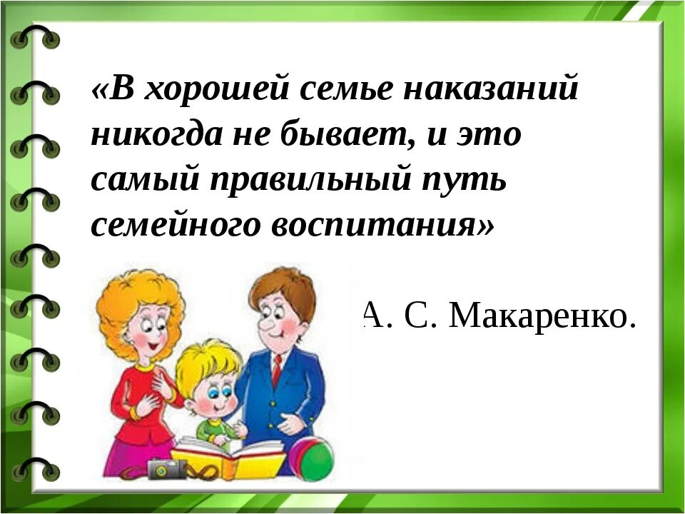

Памятка «Искусство наказывать и поощрять»
1.Чаще хвалите ребенка, чем осуждайте, подбадривайте его, а не подмечайте неудачи, вселяйте надежду, а не подчеркивайте, что изменить ситуацию невозможно.
2.Чтобы ребенок поверил в свой успех, в это прежде всего должны поверить взрослые. Наказывать легче, воспитывать труднее.
3.Не создавайте сами опасных прецедентов и резко ограничьте круг запретов. Если вы что-то разрешили ребенку вчера, разрешите и сегодня. Будьте последовательны.
4.Запреты всех взрослых в семье должны быть одинаковыми.
5.Воинстенность ребенка можно погасить своим спокойствием.
6.Не ущемляйте достоинство и самолюбие ребенка.
7.Попытайтесь понять ребенка и оценить с его позиции плохой поступок.
8.Если есть сомнение, наказывать или нет, – не наказывайте!
9.Помните, что детское непослушание всегда имеет психологические мотивы:
- нарочитое непослушание означает, что ребёнок хочет быть в центре внимания;
- проказы свидетельствуют о том, что ребёнок жаждет эмоциональных впечатлений;
- упрямство-свидетельство желания быть независимым;
- агрессия-ребёнок ищет способ самозащиты;
- суета, беготня-ребёнок дает выход энергии.
